UNIVERZITET „DŽEMAL BIJEDIĆ“
FAKULTET INFORMACIJSKIH TEHNOLOGIJA



PREDMET: FORMALNE METODE

Testiranje web aplikacije „eKupi“

Članovi grupe: Enida Baljć IB250257, Asistent: mr. Ahmet Mulalić
Ibrahim Hodžić IB210082,
Tarik Ganić IB210116

Uvod

U ovom radu testiramo funkcionalnosti web stranice e-kupi, jedne od napoznatijih platformi za internetsku kupovinu. S obzirom na to da se ova aplikacija svakodnevno koristi za pregled porizvoda i izvršenje narudžbi , veliki broj korisnika redovito posjećuje stranicu. Upravo zbog intezivne upotrebe i velikog broja transakcija, postoji mogućnost pojave različitih grešaka i nepravilnosti u radu sistema.

Prilikom testiranja uočeno je da web aplikacija eKupi primjenjuje različitu validaciju unosa količine u zavisnosti od mjesta gdje se unos vrši. Na stranici detalja proizvoda nije moguće unijeti negativne vrijednosti (npr. znak „−“ je blokiran), dok je u formi za uređivanje količine u korpi moguće unijeti negativan broj. Ova nekonzistentnost u validaciji čini funkcionalnost pogodnom za testiranje.

1. Izaberite određenu funkcionalnost na web aplikaciji (osim “Log In” i “Registration/Sign Up” funkcionalnosti) i istu testirajte korištenjem svake od ispod navedenih tehnika testiranja (slijedite uputstva za svaku tehniku). Ako navedenu funkcionalnost ne možete testirati korištenjem određene tehnike testiranja, izaberite po svojoj volji neku drugu funkcionalnost na istoj web aplikaciji i primijenite navedenu tehniku testiranja na izabranu funkcionalnost. Za svaku tehniku testiranja objasnite šta ste uradili i zašto.

- Ekvivalentnost particioniranja (Equivalence Partitioning) Uradite tabelu parametara, particija, tip particija (važeće/nevažeće) i ulaznih vrijednosti
Ekvivalentno particioniranje je tehnika testiranja u kojoj se ulazni podaci dijele u grupe, odnosno klase ekvivalencije, za koje se pretpostavlja da će biti obrađene na isti način.
Ove klase mogu sadržavati i važeće i nevažeće ulazne vrijednosti. Svaka ekvivalentna particija predstavlja skup ulaza kod kojih se očekuje isto ponašanje softvera, čime omogućava efikasnije testiranje uz manji broj testnih slučajeva.

Odabrana funkcionalnost: Dodavanje/ažuriranje proizvoda u korpu, pri čemu Korisnik unosi količinu proizvoda. Sistem dozvoljava unos samo pozitivnih cijelih brojeva u rasponu od 1 do maksimalne dostupne zalihe proizvoda. Pretpostavka: 25 proizvoda na zalihi.

Parametar | Particija ekvivalencije | Važeća / Nevažeća | Ulazna vrijednost
Količina(product i cart page ) | 1 ≤ količina ≤ zaliha | Važeća | 5
Količina(product page) | Količina>zaliha | Važeća(automatski korektna) | 30->25
Količina(product page) | Količina≤0 | Nevažeća (UI blokira) | 0 / -1 (ne može se unijeti)
Količina (product page) | Tekstualni unos | Nevažeća (UI blokira) | Abc
Količina(cart page) | >zaliha | Nevažeća (sistem smanjuje) | 26
Količina(cart page) | Količina=0 | Nevažeća | 0
Količina(cart page) | Količina<0 | Nevažeća | -1
Količina(cart page) | Decimalne vrijednosti | Nevažeća | 2.5
Količina (cart page) | Tekstualni unos | Nevažeća | Abc

Iako web aplikacija eKupi na korisničkom interfejsu ne dozvoljava unos negativnih vrijednosti (npr. znak „−“ nije moguće unijeti u polje za količinu), takve vrijednosti se i dalje razmatraju u okviru ekvivalentnih particija. Razlog je što se u testiranju ne provjerava samo validacija na nivou korisničkog interfejsa, već i poslovna logika sistema, jer nevažeće vrijednosti mogu biti poslane direktno kroz HTTP zahtjeve, API pozive ili druge oblike manipulacije ulaza.
- Analiza granične vrijednosti (Boundary Value Analysis)
Uradite tabelu parametara, particije ekvivalencije i graničnih vrijednosti

Analiza graničnih vrijednosti (Boundary Value Analysis - BVA) predstavlja nastavak tehnike ekvivalentnog particioniranja. Ova metoda se primjenjuje samo na uredno poredane particije koje sadrže numeričke ili sekvencijalne podatke. Fokus BVA je na testiranju vrijednosti koje se nalaze na granicama ovih particija, jer upravo te vrijednosti najčešće uzrokuju greške u radu softvera.

Odabrana funkcionalnost: Provjera količine proizvoda prilikom dodavanja/ažuriranja u korpu, gdje je:
- minimalna dozvoljena količina = 1
- maksimalna količina = dostupna zaliha proizvoda (npr. 25)

Parametar | Particija ekvivalencije | Granične vrijednosti
Količina(product page) | 1<=Kolčina<=zaliha | 1 (v), 4(v),24(v),25(v),  26(v)korekcija na 25
Količina (cart page) | 1<=Kolčina<=zaliha | 1(v),6(v),0(n),30(n),25(v),  -1(n)

Iznos količine podijeljen je u dvije particije: količina u dozvoljenom rasponu od 1 do maksimalne zalihe i količina van dozvoljenog raspona. Granične vrijednosti pokrivaju donje i gornje granice svake particije, te testiraju vrijednosti koje se nalaze blizu tih granica.
Iako se na stranici detalja proizvoda ne mogu unijeti vrijednosti izvan dozvoljenog raspona, u korpi je moguće unijeti granične i nevažeće vrijednosti, zbog čega su upravo vrijednosti 0, 1, 24, 25 i 26 korištene za testiranje ponašanja stvarne validacije poslovne logike sistema.

- Testiranje tabele odluka (Decision Table Testing)
Uradite tabelu odluka sa unosima i radnjama
Testiranje tabele odluka koristi se za identifikaciju različitih kombinacija ulaznih uslova i odgovarajućih sistemskih radnji. Ova tehnika je pogodna za funkcionalnosti koje zavise od više logičkih uslova.

Odabrana funkcionalnost: Određivanje da li je proizvod uspješno dodan/ažuriran u korpu ili se prikazuje poruka o grešci.

Ulazni uslovi:
- Količina >= 1
- Količina <= zaliha

Radnje:
- Dodaj/ažuriraj proizvod u korpu
- Količina smanjena na zalihu
- Ukloni proizvod ili greška

 |  | Slučaj 1 | Slučaj 2 | Slučaj 3
Uslov | Količina >= 1 | T | T | F
Uslov | Količina <= zaliha | T | F | -
Radnja | Dodaj u korpu /Azuriraj korpu | T | F | F
Radnja | Količina smanjena na zalihu | F | T | F
Radnja | (Product page: ne može se unijeti / Cart: ukloni proizvod ili greška) | F | F | T
Napomena: UI na product page sprječava unos 0 i negativnih vrijednosti.
Slucaj 1: Ako je unesena količina u dozvoljenom rasponu, proizvod se dodaje u korpu/korpa se ažurira.
Slucaj 2: Ako je unesena količina 0, uklanja proizvod iz korpe I ispisuje se poruka o grešci.
Slucaj 3: Ako je količina već od količine zalihe, kolčina se smanjuje na zalihu.
Slucaj 4: Ako je unesana količina negativan broj, ispisuje se poruka o grešci.

Zbog različite validacije unosa količine na stranici detalja proizvoda i u korpi, moguće je da sistem primi nevažeću količinu čak i ako je ona bila spriječena na korisničkom interfejsu. Na primjer, negativna vrijednost se ne može unijeti na stranici proizvoda, ali se može unijeti u korpi. Zbog toga je u tabeli odluka predviđen slučaj u kojem je uslov Količina ≥ 1 netačan, čime se testira reakcija poslovne logike sistema na nevažeće ulaze.

- Testiranje tranzicije stanja (State Transition Testing)/Nacrtajte dijagram tranzicije stanja i navedite sve testne slučajeve

Testiranje tranzicije stanja se koristi tamo gdje se neki aspekt sistema može opisati u onome što se zove "mašina konačnog stanja" (finite state machine). Sistem može biti u ograničenom (konačnom) broju različitih stanja, a prijelazi iz jednog stanja u drugo određeni su pravilima
"mašine".
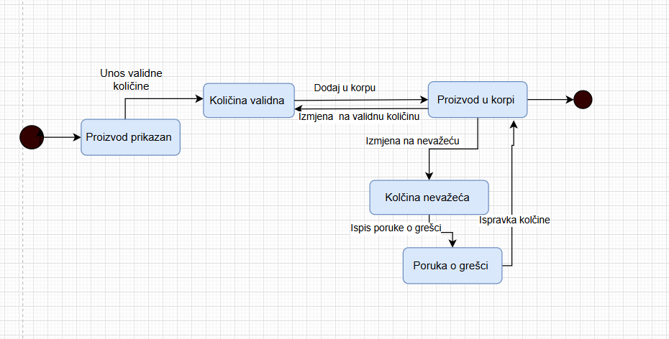

 | Proizvod prikazan | Količina validna | Kolilčina nevažeća | Proizvod u korpi | Poruka o grešci
Korisnik unosi validnu količinu | - | Količina validna | - | - | -
Dodaj u korpu | - | Količina validna | - | Proizvod u korpi | -
Izmjena na validnu količinu | - | Količina validna | - | Proizvod u korpi | -
Izmjena na nevažeću količinu | - | - | Količina nevažeća | Proizvod u korpi | -
Ispis poruke o grešci | - | - | Količina nevažeća |  | Poruka o grešci
Ispravka količine | - | - | - | Proizvod u korpi | Poruka o grešci

Uočena nekonzistentnost validacije između stranice proizvoda i korpe znači da sistem može preći u stanje „Količina nevažeća“ tek nakon što je proizvod već u korpi. Zbog toga su u dijagramu tranzicija predviđeni prelazi iz stanja „Proizvod u korpi“ u stanje Količina nevažeća“, kada korisnik naknadno unese nevažeću količinu.
- Testiranje izjava (statements) i pokrivenost
Za navedenu/izabranu funkcionalnost napišite pseudo kod ili nacrtajte kontrolni dijagram toka i navedite sve testne slučajeve sa prikladnim ulaznim vrijednostima
Testiranje izjava (statement testing) ima za cilj da se svaka izvršna naredba (izjava) u programu izvrši barem jednom tokom testiranja. Na ovaj način se provjerava da li sve izjave u programu mogu biti izvršene bez greške.
Odabrana funkcionalnost: Izmjena količine proizvoda u korpi
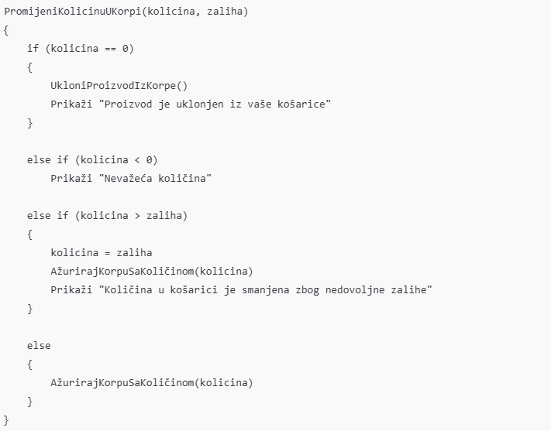
Testni slučajevi:
TC1: Unos količine 0 (uklanjanje proizvoda)
Unos: količina = 0
Očekivani rezultat: Proizvod se uklanja iz korpe i ispisuje se poruka „Proizvod je uklonjen iz vaše košarice“.

TC2: Unos količine veće od zalihe
Unos: količina = 26
Očekivani rezultat: Količina se smanjuje na 25 i ispisuje se poruka „Količina u košarici je smanjena zbog nedovoljne zalihe“.

TC3: Unos količine u dozvoljenom rasponu
Unos: količina = 5
Očekivani rezultat: Korpa se ažurira s količinom 5.

TC4: Unos negativne količine.
Unos: količina = - 1
Očekivani rezultat: Ispisuje se poruka o grešci.

6. Testiranje odluka (decisions) i pokrivenost
Za navedenu/izabranu funkcionalnost napišite pseudo kod ili nacrtajte kontrolni dijagram toka i navedite sve testne slučajeve sa prikladnim ulaznim vrijednostima
Testiranje odluka ima za cilj da se svaka logička odluka u programu izvrši sa svim mogućim ishodima (tačno i netačno). Na ovaj način se provjerava da li sistem ispravno reaguje na različite kombinacije ulaznih uslova.
Odabrana funkcionalnost: Izmjena količine proizvoda u korpi.


Cilj pokrivenosti: Postići visok stepen pokrivenosti odluka kako bi se osiguralo da svaki mogući put kroz grananja (uslove) bude pokriven tokom testiranja.
Testni slučajevi:
Pretpostavka : zaliha = 25.
TC1: Količina jednaka 0
Unos: količina = 0
Očekivani rezultat: Proizvod se uklanja iz korpe.

TC2: Količina manja od 0
Unos: količina = -1
Očekivani rezultat: Ispisuje se poruka „Nevažeća količina“.

TC3: Količina veća od zalihe
Unos: količina = 26
Očekivani rezultat: Količina se smanjuje na 25.

TC4: Količina u dozvoljenom rasponu
Unos: količina = 10
Očekivani rezultat: Korpa se normalno ažurira.

- Pogađanje pogreške (Error guessing)
Nabrojite sve moguće defekate i dizajnirajte testove koji “napadaju” te defekte
Tehnika pogađanja pogreške zasniva se na iskustvu testera i pretpostavci o mogućim greškama koje se mogu pojaviti u sistemu. Ova tehnika ne koristi formalne metode, već se oslanja na znanje o ranijim greškama i ponašanju korisnika.
No. | Potencijalna greška | Testni slučaj
1 | Sistem dozvoljava unos količine 0 | Unijeti količinu 0 i pokušati dodati proizvod u korpu.
2 | Sistem dozvoljava negativne vrijednosti | Unijeti količinu -1
3 | Sistem dozvoljava unos količine u obliku decimalnog broja | Unijeti količinu 2.5
4 | Sistem dozvoljava unos količine veće od zalihe. | Unijeti količinu 30
5 | Sistem prihvata tekstualni unos | Unijeti tekst umjesto broja

- Istraživačko testiranje (Exploratory testing)

Objasnite kako bi ste organizovali istraživačko testiranje za nevednu funkcionalnost, koji tip istraživačkog testiranja bi ste koristili i zašto.

Istraživačko testiranje predstavlja neformalni pristup testiranju u kojem tester istovremeno uči o sistemu, dizajnira testove i izvršava ih. Ova vrsta testiranja je korisna za otkrivanje neočekivanih grešaka i problema u korisničkom iskustvu.

Odabrana funkcionalnost: Dodavanje proizvoda u korpu uz unos količine proizvoda na web aplikaciji eKupi.ba.

Organizacija istraživačkog testiranja

Istraživačko testiranje bi bilo organizovano tako da se tester ponaša kao krajnji korisnik web aplikacije. Testiranje bi uključivalo slobodno istraživanje funkcionalnosti dodavanja proizvoda u korpu, sa fokusom na unos različitih količina proizvoda i reakcije sistema.

Tipovi istraživačkog testiranja za ovu funkcionalnost:
  - Funkcionalno istrazivačko testiranje:
Ovo testiranje se fokusira na istraživanje različitih aspekata sistema. Testira se kako se funkcionalnosti ponašaju u različitim scenarijima kada se dodaje prizvod u korpu.

  - Testiranje korisničkog sučelja:
Testira se interfejs, da li je jasan i intuitivan, te identificiranje potencijalnih korisničkih poteškoća
  - Sistemsko istraživačko testiranje:
Testiranje sistema u slučaju kada više korisnika istovremeno koriste ovu funkcionalnost.

